ФЕДЕРАЛЬНОЕ ГОСУДАРСТВЕННОЕ АВТОНОМНОЕ ОБРАЗОВАТЕЛЬНОЕ УЧРЕЖДЕНИЕ ВЫСШЕГО ОБРАЗОВАНИЯ ТЮМЕНСКИЙ ГОСУДАРСТВЕННЫЙ УНИВЕРСИТЕТ

ИНСТИТУТ МАТЕМАТИКИ И КОМПЬЮТЕРНЫХ НАУК

КАФЕДРА ИНФОРМАЦИОННЫХ СИСТЕМ

Курсовая работа

на тему:

**«**Интернет-магазин спортивной атрибутики**»**

**Выполнил**:

студент группы ИСиТ 169

Жилин Даниил Игоревич

**Проверил**:

к.т.н., доцент кафедры ИС

Карякин Иван Юрьевич

Тюмень, 2018 г.

**СОДЕРЖАНИЕ**

Введение3

1 Основная часть4

1.1 Модель прецедентов (как есть)4

1.2 Объект автоматизации4

1.3 Модель прецедентов (как будет)4

1.4 Диаграмма последовательностей4

1.5 Модель БД4

1.6 Модель пользовательского интерфейса6

Заключение11

Список литературы12

**ВВЕДЕНИЕ**

Интернет-магазины очень распространены в наше время. Намного удобнее приобрести товар, не выходя из дома. Для создания сайта необходимо продумать, на какой вид товаров он будет ориентирован, и как он будет работать. В минимальном наборе сайта должны быть: Название магазина и его описание, список товаров, корзина, контактные данные.

**1 ОСНОВНАЯ ЧАСТЬ**

**1.1 Модель прецедентов (как есть)**

**1.1.1 Диаграмма прецедентов**

На рисунке 1 представлена диаграмма прецедентов «Интернет-магазин спортивной атрибутики».

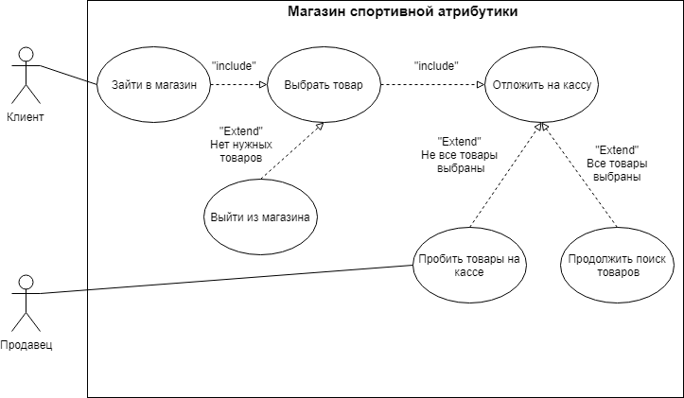

Рисунок 1 – Диаграмма прецедентов магазина спортивной атрибутики (как есть)

**1.1.2 Спецификация прецедентов**

1)

**Прецедент:** Зайти в магазин

**Описание:**

Клиент заходит в магазин спортивной атрибутики

**Главные актёры:**

Клиент

**Второстепенные актёры:**

-

**Предусловия:**

1. Клиенту становится необходимо купить какой-то товар, касающийся спорта

**Постусловия:**

1. Клиент выходит из магазина

**Основной поток:**

1. Клиент заходит в магазин и рассматривает имеющиеся товары
2. include Выбрать товар

**Альтернативный поток:**

Нет

2)

**Прецедент:** Выбрать товар

**Описание:**

Клиент выбирает необходимый ему товар

**Главные актёры:**

Клиент

**Второстепенные актёры:**

-

**Предусловия:**

1. Клиент заходит на сайт

**Постусловия:**

1. Клиент откладывает товар на кассу

**Основной поток:**

1. Клиент ищет нужный ему товар в предоставленном ассортименте
2. Точки расширения: Нет нужных товаров
3. Клиент находит нужный ему товар
4. Include Отложить на кассу

**Альтернативный поток:**

Нет

3)

**Расширяющий прецедент:** Выйти из магазина

**Описание:**

Сегмент 1: Клиент выходит из магазина

**Главные актёры:**

Клиент

**Сегмент 1 предусловия:**

1. Клиент не нашел нужного товара

**Сегмент 1 постусловия:**

1. Клиент ищет другой магазин

**Основной поток сегмента 1:**

1. Так как клиент не нашел необходимый ему товар в магазине спортивной атрибутики, он уходит

**Альтернативный поток сегмента 1:**

Нет

4)

**Прецедент:** Отложить на кассу

**Описание:**

Клиент откладывает на кассу нужный ему товар

**Главные актёры:**

Клиент

**Второстепенные актёры:**

-

**Предусловия:**

1. Клиент ищет нужный ему товар в предоставленном ассортименте

**Постусловия:**

1. Клиент покупает нужные ему товары

**Основной поток:**

1. Клиент находит нужный ему товар
2. Клиент откладывает товар на кассу
3. Точки расширения: Не все товары выбраны, все товары выбраны

**Альтернативный поток:**

Нет

5)

**Расширяющий прецедент:** Продолжить поиск товаров

**Описание:**

Сегмент 1: Клиент продолжает искать нужные ему товары

**Главные актёры:**

Клиент

**Сегмент 1 предусловия:**

1. Клиент отложил нужный ему товар на кассу

**Сегмент 1 постусловия:**

1. Клиент нашёл еще один товар, который он хочет купить

**Основной поток сегмента 1:**

1. Клиент отложил товар на кассу
2. Клиенту еще необходим другой товар, и он продолжает его поиски в магазине

**Альтернативный поток сегмента 1:**

Нет

6)

**Расширяющий прецедент:** Пробить товары на кассе

**Описание:**

Сегмент 1: Клиент нашел все нужные ему товары и готов оплатить покупку

**Главные актёры:**

Игрок

**Второстепенные актёры:**

Продавец

**Сегмент 1 предусловия:**

1. Клиент отложил товар на кассу

**Сегмент 1 постусловия:**

1. Клиент приобрел все необходимые товары

**Основной поток сегмента 1:**

1. При условии, что клиент отложил на кассу все необходимые ему товары, он переходит к их оплате
2. Продавец пробивает товары на кассе и предоставляет счёт клиенту
3. Клиент оплачивает покупку

**Альтернативный поток сегмента 1:**

Нет

**1.2 Объект автоматизации**

1. Общие сведения

1.1. Наименование системы

1.1.1. Полное наименование системы

Интернет-магазин спортивной атрибутики

1.1.2. Краткое наименование системы

Интернет-магазин

1.2. Основания для проведения работ

Работа выполняется на основе документа ,который дает задание на проектирование интернет-магазина спортивной атрибутики

1.3. Наименование организаций – Заказчика и Разработчика

1.3.1. Заказчик

Заказчик: Красиков В.Е.

Адрес фактический: г. Тюмень

Телефон: +7 (495) 2222222

1.3.2. Разработчик

Разработчик: Жилин Д.И.

Адрес фактический: г. Тюмень

Телефон / Факс: +7 (495) 3333333

1.4. Плановые сроки начала и окончания работы

Начало работы начинается после получения тех.задания с темой для курсовой. Окончание работы определено окончанием семестра.

1.5. Источники и порядок финансирования

Отсутствуют

1.6. Порядок оформления и предъявления заказчику результатов работ

Работа в виде оформленной курсовой работы сдается Заказчику на проверку.

3. Назначение и цели создания системы

3.1. Назначение системы

Проектирование системы интернет-магазина спортивной атрибутики предназначено для создания модели АИС и рассмотрения всех возможных проблем и исходов при создании системы

3.2. Цели проектирования системы

Целью проектирования системы интернет-магазина спортивной атрибутики является рассмотреть возможные исходы и действия клиентов в системе, разработать модель БД системы и утвердить модель пользовательского интерфейса

3.3 Задачи проектирования системы

Проектируемая система должны выполнять все функции интернет-магазина:

1 хранить и предоставлять товары для продажи клиентам,

2 давать возможность пользоваться корзиной,

3 предоставлять контактную информацию,

4 хранить персональные данные в конфинденциальности

**1.3 Модель прецедентов (как будет)**

**1.3.1 Диаграмма прецедентов**

На рисунке 2 представлена диаграмма прецедентов «Интернет-магазин спортивной атрибутики».

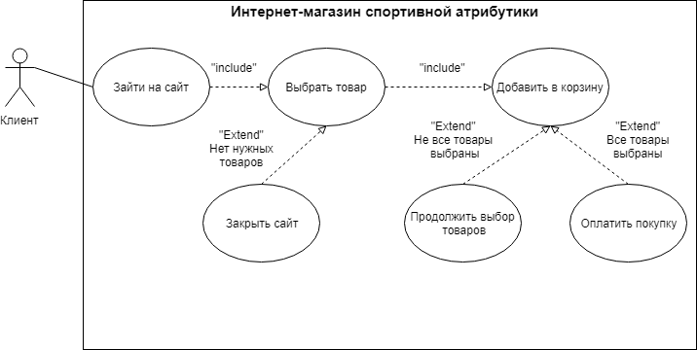

Рисунок 2 – Диаграмма прецедентов «Интернет-магазин спортивной атрибутики» модель «как будет»

**1.3.2 Спецификация прецедентов**

1)

**Прецедент:** Зайти на сайт

**Описание:**

Клиент заходит на сайт интернет-магазина спортивной атрибутики

**Главные актёры:**

Клиент

**Второстепенные актёры:**

-

**Предусловия:**

1. Клиенту становится необходимо купить какой-то товар, касающийся спорта

**Постусловия:**

1. Клиент выходит с сайта

**Основной поток:**

1. Клиент заходит на сайт интернет-магазина и рассматривает имеющиеся товары
2. include Выбрать товар

**Альтернативный поток:** Нет

2)

**Прецедент:** Выбрать товар

**Описание:**

Клиент выбирает необходимый ему товар

**Главные актёры:**

Клиент

**Второстепенные актёры:**

-

**Предусловия:**

1. Клиент заходит на сайт

**Постусловия:**

1. Клиент добавляет товар в корзину

**Основной поток:**

1. Клиент ищет нужный ему товар в предоставленном ассортименте
2. Точки расширения: Нет нужных товаров
3. Клиент находит нужный ему товар
4. Include Добавить в корзину

**Альтернативный поток:** Нет

3)

**Расширяющий прецедент:** Закрыть сайт

**Описание:**

Сегмент 1: Клиент закрывает сайт интернет-магазина

**Главные актёры:**

Клиент

**Сегмент 1 предусловия:**

1. Клиент не нашел нужного товара

**Сегмент 1 постусловия:**

1. Клиент ищет другой интернет-магазин

**Основной поток сегмента 1:**

1. Так как клиент не нашел необходимый ему товар в интернет-магазине спортивной атрибутики, он закрывает сайт

**Альтернативный поток сегмента 1:** Нет

4)

**Прецедент:** Добавить в корзину

**Описание:**

Клиент добавляет в корзину нужный ему товар

**Главные актёры:**

Клиент

**Второстепенные актёры:**

-

**Предусловия:**

1. Клиент ищет нужный ему товар в предоставленном ассортименте

**Постусловия:**

1. Клиент покупает нужные ему товары

**Основной поток:**

1. Клиент находит нужный ему товар
2. Клиент добавляет товар в корзину
3. Точки расширения: Не все товары выбраны, все товары выбраны

**Альтернативный поток:** Нет

5)

**Расширяющий прецедент:** Продолжить выбор товаров

**Описание:**

Сегмент 1: Клиент продолжает искать на сайте нужные ему товары

**Главные актёры:**

Клиент

**Сегмент 1 предусловия:**

1. Клиент добавил товар в корзину

**Сегмент 1 постусловия:**

1. Клиент нашёл еще один товар, который он хочет купить

**Основной поток сегмента 1:**

1. Клиент добавил товар в корзину
2. Клиенту еще необходим другой товар, и он продолжает его поиски на сайте

**Альтернативный поток сегмента 1:** Нет

6)

**Расширяющий прецедент:** Оплатить покупку

**Описание:**

Сегмент 1: Клиент нашел все нужные ему товары и готов оплатить покупку

**Главные актёры:**

Игрок

**Сегмент 1 предусловия:**

1. Клиент добавил товар в корзину

**Сегмент 1 постусловия:**

1. Клиент приобрел все необходимые товары

**Основной поток сегмента 1:**

1. При условии, что клиент добавил в корзину все необходимые ему товары, он переходит к их оплате

**Альтернативный поток сегмента 1:** Нет

**1.4 Диаграмма последовательностей**

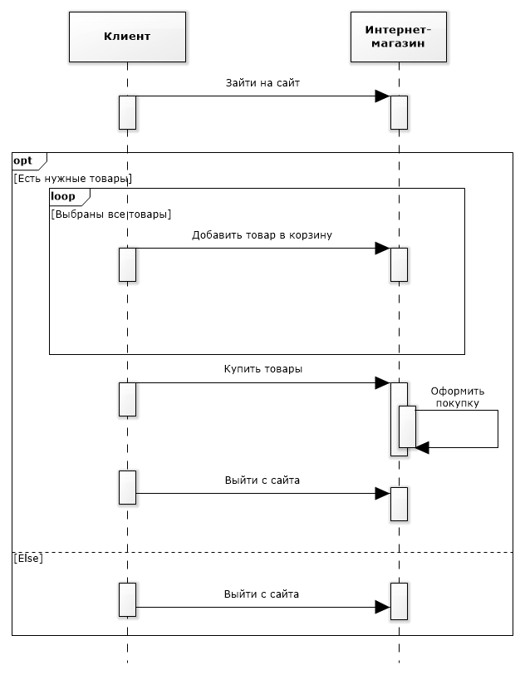

**1.5 Модель БД**

**1.5.1 Диаграмма логической модели данных**

Была построена логическая модель данных в нотации IDEF1X, где были выделены следующие таблицы:

* товар,
* товар_Заказ,
* заказ,
* статусЗаказа,
* клиент,
* местоДоставки,
* улица.

На рисунке 3 представлена данная диаграмма.

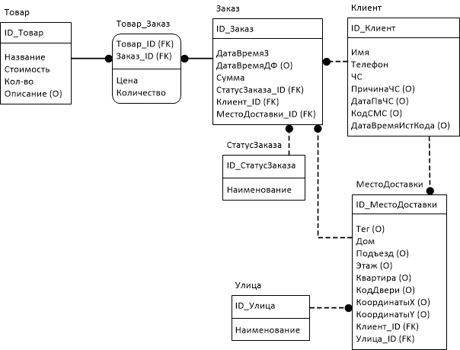

Рисунок 3 – Диаграмма IDEF1X

**1.5.2 Описание диаграммы**

**Таблица «Товар»**

|  |  |  |  |  |
| --- | --- | --- | --- | --- |
| Ключ | Наименование | Обяз-ть | Тип данных | Краткое описание |
| PK | ID_Товар | NOT NULL | Int | Поле, идентиф. запись в таблице Мороженое |
|  | Название | NOT NULL | Varchar(50) | Название товара |
|  | Стоимость | NOT NULL | Float | Стоимость товара |
|  | Кол-во | NOT NULL | Int | Кол-во товара наскладе |
|  | Описание | NULL | Varchar(MAX) | Описание товара |

**Таблица «Товар_Заказ»**

|  |  |  |  |  |
| --- | --- | --- | --- | --- |
| Ключ | Наименование | Обяз-ть | Тип данных | Краткое описание |
| PK,FK | Товар_ID | NOT NULL | Int | Поле, идентиф. запись в таблице Товар_Заказ, Внешний ключ табл. Товар |
| PK,FK | Заказ_ID | NOT NULL | Int | Поле, идентиф. запись в таблице Товар_Заказ, Внешний ключ табл. Заказ |
|  | Цена | NOT  NULL | Float | Цена одного товара |
|  | Количество | NOT  NULL | Int | Кол-во товара |

**Таблица «Заказ»**

|  |  |  |  |  |
| --- | --- | --- | --- | --- |
| Ключ | Наименование | Обяз-ть | Тип данных | Краткое описание |
| PK | ID_Заказ | NOT NULL | Int | Поле, идентиф. запись в таблице Заказ |
|  | ДатаВремяЗ | NOT NULL | Datetime | Дата и время заказа |
|  | ДатаВремяДФ | NULL | Datetime | Фактич. дата и время доставки заказа клиенту |
|  | Сумма | NOT NULL | Float | Сумма заказа |
| FK | СтатусЗаказа_ID | NOT NULL | Int | Внешний ключ таблицы СтатусЗаказа |
| FK | Клиент_ID | NOT NULL | Int | Внешний ключ таблицы Клиент |
| FK | МестоДоставки_ID | NOT NULL | Int | Внешний ключ таблицы МестоДоставки |

**Таблица «СтатусЗаказа»**

|  |  |  |  |  |
| --- | --- | --- | --- | --- |
| Ключ | Наименование | Обяз-ть | Тип данных | Краткое описание |
| PK | ID_СтатусЗаказа | NOT NULL | Int | Поле, идентиф. запись в таблице СтатусЗаказа |
|  | Наименование | NOT NULL | Varchar(50) | Наименование статуса заказа |

**Таблица «Клиент»**

|  |  |  |  |  |
| --- | --- | --- | --- | --- |
| Ключ | Наименование | Обяз-ть | Тип данных | Краткое описание |
| PK | ID_Клиент | NOT NULL | Int | Поле, идентиф. запись в таблице Клиент |
|  | Имя | NOT NULL | Varchar(50) | Имя клиента |
|  | Телефон | NOT NULL | Varchar(50) | Телефон клиента для связи |
|  | ЧС | NOT NULL | Bit | Статус в черном списке |
|  | ПричинаЧС | NULL | Varchar  (MAX) | Причина занесения в черный список |
|  | ДатаПвЧС | NULL | Date | Дата попадания клиента в черный список |
|  | КодСМС | NULL | Int | Код в СМС сообщении для авторизации клиента в сервисе |
|  | ДатаВремяИстКода | NULL | Datetime | Дата и время истечения кода для авторизации |

**Таблица «МестоДоставки»**

|  |  |  |  |  |
| --- | --- | --- | --- | --- |
| Ключ | Наименование | Обяз-ть | Тип данных | Краткое описание |
| PK | ID_МестоДоставки | NOT NULL | Int | Поле, идентиф. запись в таблице МестоДоставки |
|  | Тег | NULL | Varchar(50) | Ключевой тег для места |
|  | Дом | NOT NULL | Varchar(50) | Наименование дома |
|  | Подъезд | NULL | Int | Номер подъезда |
|  | Этаж | NULL | Int | Номер этажа |
|  | Квартира | NULL | Varchar(50) | Номер квартиры |
|  | КодДвери | NULL | Varchar(50) | Код от двери или домофона |
|  | КоординатыX | NULL | Float | Координаты X местопол-ния места доставки |
|  | КоординатыY | NULL | Float | Координаты Y местопол-ния места доставки |
| FK | Клиент_ID | NOT NULL | Int | Внешний ключ таблицы Клиент |
| FK | Улица_ID | NOT NULL | Int | Внешний ключ таблицы Улица |

**Таблица «Улица»**

|  |  |  |  |  |
| --- | --- | --- | --- | --- |
| Ключ | Наименование | Обяз-ть | Тип данных | Краткое описание |
| PK | ID_Улица | NOT NULL | Int | Поле, идентиф. запись в таблице Улица |
|  | Наименование | NOT NULL | Varchar(50) | Наименование улицы |

**1.6 МОДЕЛЬ ПОЛЬЗОВАТЕЛЬСКОГО ИНТЕРФЕЙСА**

При заходе на сайт, клиент видит страницу с товарами интернет-магазина (Рисунок 4). У него есть возможность просмотреть весь ассортимент и выбрать необходимые ему товары.

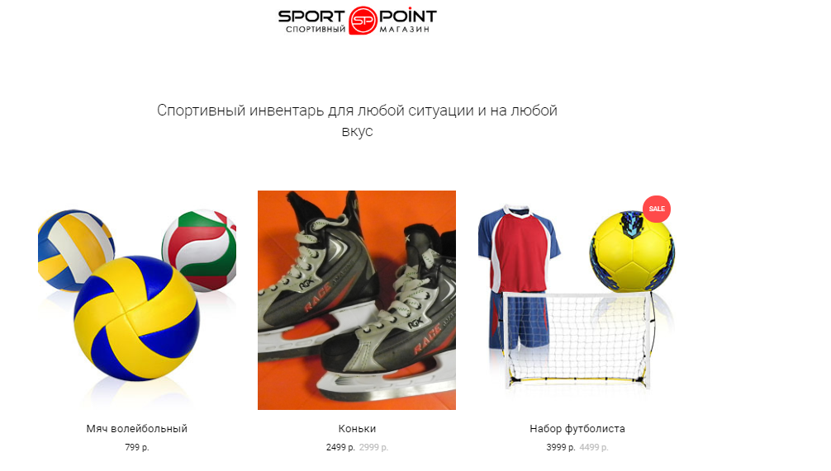

Рисунок 4 – Главная страница магазина

При выборе товара, клиент попадает на страницу (Рисунок 5), где он может указать кол-во товара, которое ему необходимо, а также добавить его в корзину.

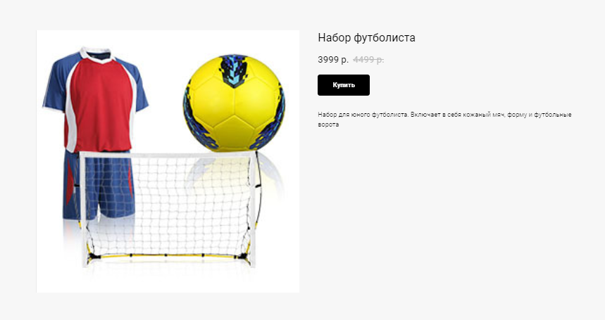

Рисунок 5 – Форма с описанием товара

После добавления товара клиент возвращается на главную страницу, на которой появляется значок корзины с лежащими в ней выбранными товарами (Рисунок 6).

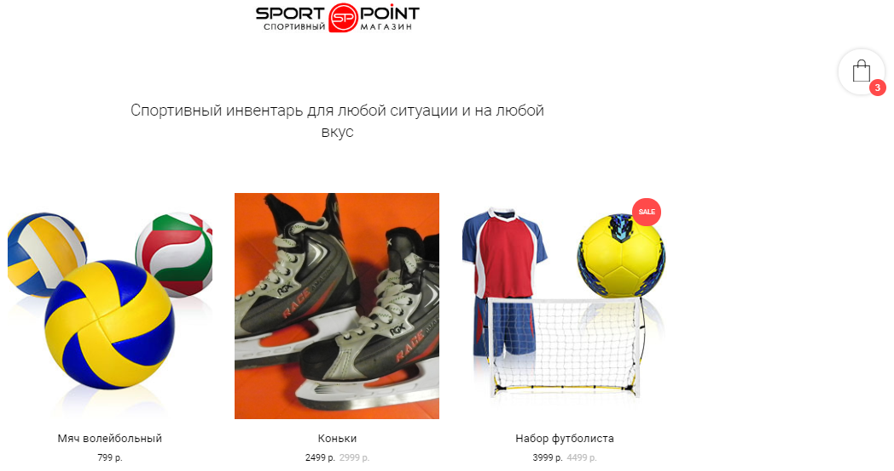Рисунок 6 – Корзина

После того, как клиент выберет все необходимые ему товары, он может нажать на иконку корзины и оформить покупку. Для этого ему необходимо указать имя, email и телефон (Рисунок 7).

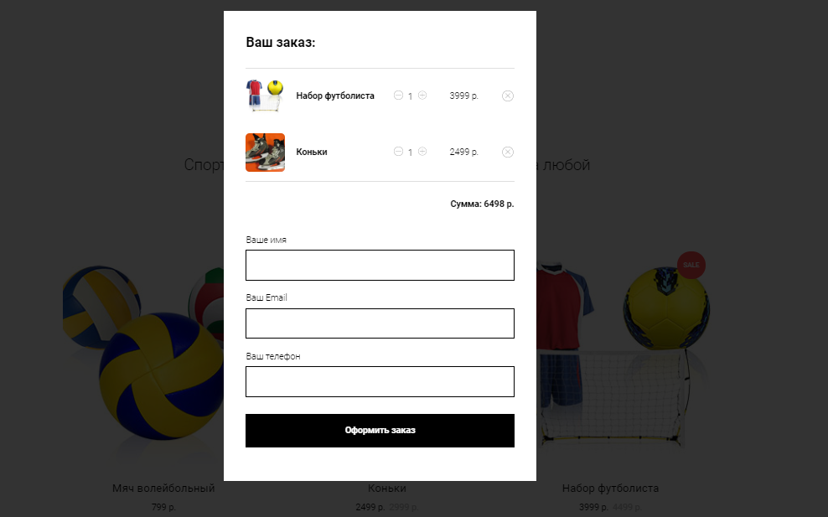

Рисунок 7 – Оформление заказа

**ЗАКЛЮЧЕНИЕ**

В ходе выполнения курсовой работы была рассмотрена предметная область «интернет-магазин спортивной атрибутики». Были разобраны и созданы диаграммы прецедентов и последовательностей, описан объект автоматизации, разработана база данных, а также создана модель пользовательского интерфейса.

**СПИСОК ЛИТЕРАТУРЫ**

1. Бураков П. В. ВВЕДЕНИЕ В СИСТЕМЫ БАЗ ДАННЫХ [Текст]: Учебное пособие/ П.В. Бураков, В.Ю. Петров – СПб, СПбГУ ИТМО, 2010. – 128с.

2. Томас Коннолли Базы данных: проектирование, реализация и сопровождение. 2-е издание [Текст]/ Томас Коннолли, Каролин Бегг, Анна Страчан – Москва: Издательский дом «Вильямс», 2000. – 1120с.

3. Карпова Т.С. Базы данных. Модели, разработка, реализация [Текст]: Учебное пособие/ Т.С. Карпова – Москва: «ИНТУИТ», 2016. – 241с.

4. Peter Pin-Shan Chen The Entity-Relationship Model-Toward a Unified View of Data. ACM Transactions on Database Systems, Volume 1, Number 1 [Текст]/ Peter Pin-Shan Chen – Massachusets Institute of Technology, 1976. – p.9-36

5. Медведкова И. Е. Базы данных [Текст]: Учебное пособие/ И. Е. Медведкова, Ю. В. Бугаев, С. В. Чикунов – Воронеж, ВГУИТ, 2014. – 105с.

6. Лазицкас Е. А. Базы данных и системы управления базами данных [Текст]: учебное пособие/ Е. А. Лазицкас, И. Н. Загумённикова, П. Г. Гилевский. – Минск: РИПО, 2016. 267с.

7. Гущин А. Н. Базы данных [Текст]: учебник/ А. Н. Гущин – Москва: Директ-Медиа, 2014. 266с.

8. Илюшечкин В.М. ОСНОВЫ ИСПОЛЬЗОВАНИЯ И ПРОЕКТИРОВАНИЯ БАЗ ДАННЫХ [Текст]: учебник/ В.М. Илюшечкин – Москва, МИЭТ, 2014.- - 213с.

9. Garcia-Molina Database Systems: The Complete Book [Текст]/Hector Garcia-Molina, Jeffrey D. Ullman, Jennifer Widom – Pearson Prentice Hall, 2009. – 1203c.

10. Andy Oppel Data Modeling, A Beginner's Guide [Текст]/ Andy Oppel – McGraw Hill Professional, 2009, 368c.

11. Toby J. Teorey Database Modeling and Design [Текст]/ Toby J. Teorey, Sam S. Lightstone, Tom Nadeau, and H. V. Jagadish – Elseiver, 2006. – 275c.

12. David C. Hay UML and Data Modeling: A Reconciliation [Текст]/ David C. Hay – Technics publications, 2011, 233c.

13. Graeme Simsion Data Modeling Theory and Practice [Текст]/ Graeme Simsion - Technics publicationsб 2007. – 161с.

14. Narayan S. Umanath Data Modeling and Database Design [Текст]/ Narayan S. Umanath – Thompson Course Technology, 2007. – 698c.

15. Стружкин Н.П. Базы данных. Проектирование [Текст]: учебник/ Н. П. Стружкин, В.В. Годин – Москва: Издательство Юрайт, 2017. – 277с.